**Tarea unidad didáctica 8**

Se trata de hacer una breve simulación del juego del rosco del programa de televisión Pasapalabra. Para ello, tendremos 3 clases, con los siguientes atributos y métodos:

**Clase Pregunta (1 punto si está correctamente implementada)**

Atributos:

Identificador, de tipo carácter. Corresponderá a la letra por la que empieza la palabra cuya definición se dará luego

Enunciado, de tipo cadena de caracteres. Será la definición de la palabra buscada

Respuesta, cadena de caracteres que contiene la palabra buscada

Respuesta_correcta,, de tipo cadena de caracteres. Almacenará el estado de las preguntas: Azul para no respondida, Verde, para la respuesta correcta y Rojo para la respuesta incorrecta

Métodos

Método constructor, al que se le pasarán los parámetros Identificador, Enunciado y Respuesta. En el momento de crear el objeto pregunta, por defecto, Respuesta_correcta será “Azul”

Método cambiaRespuestaCorrecta, que cambiará el estado de Respuesta_correcta a “Verde”

Método cambiaRespuestaIncorrecta, que cambiará el estado de Respuesta_correcta a “Rojo”

Método cambiaPasapalabra, que cambiará el estado de Respuesta_correcta a “Azul”

Método getIdentificador, que me devolverá el identificador

Método getEnunciado, que me devolverá el enunciado.

Método getRespuesta, que me devolverá la palabra buscada

Método getRespuesta_correcta, que me devolverá el estado de la pregunta (Verde, Rojo o Azul, según se haya contestado correctamente, incorrectamente o no se haya contestado)

**Clase GeneraListaPreguntas (2 puntos si está correctamente implementada)**

Atributos

Lista, ArrayList de objetos del tipo pregunta

Métodos

Método constructor, en el cual creamos cinco objetos de tipo pregunta y las cargamos en la lista (Para las preguntas, puedes usar las que se ofrecen en las capturas que hay al final del enunciado del control.

Método getLista, que devuelve la lista con las preguntas cargadas

**Clase ProtoPasapalabra (7 puntos si está correctamente implementada)**

Es la clase principal. En ella, debes crear un objeto de tipo GeneraListaPreguntas y utilizar la lista de preguntas que tienes para que un jugador responda.

Si el jugador contesta correctamente, el estatus de la variable Respuesta_correcta del objeto Pregunta será Verde, si contesta de forma incorrecta será Rojo. Si contesta Pasapalabra, será “Azul”.

Al final, el programa deberá decir cuál es el estado (Verde, Rojo o Azul) de cada una de las preguntas que ha respondido el jugador.

Ejemplo de ejecución, con todas las respuestas correctas:

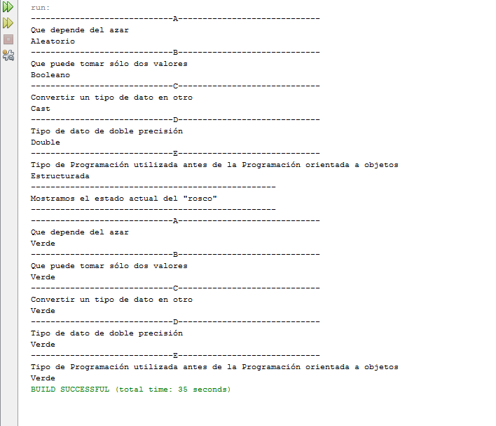

Ejemplo de ejecución con respuestas correctas, incorrectas y sin contestar:

